Військовий інститут телекомунікації та інформатизації імені Героїв Крут

Кафедра

«Комп’ютерних інформаційних технологій»

Курсова робота

з дисципліни: «Веб-технології та веб-дизайн»

на тему: «Розробка новинного порталу «національної гвардії України» на основі web-технологій»

Виконав:

Курсант 2001 навчальної групи

сержант Дмитро ГОРДУЗ

Перевірив:

Працівник ЗСУ кафедри № 22

Викладач Андрій ЗАДВОРНИЙ

Київ 2023

# АНОТАЦІЯ

курсової роботи на тему:

“Розробка новинного порталу «національної гвардії України» на основі web-технологій”

Ця робота присвячена розробці новинного порталу для Національної Гвардії України, використовуючи сучасні web-технології. Метою проекту є створення ефективного і інформативного інформаційного ресурсу, який буде служити засобом зв'язку між Національною Гвардією та громадськістю. Розроблений портал буде базуватися на передових технологіях веб-розробки, забезпечуючи зручний та швидкий доступ до актуальних новин, подій та інших важливих інформаційних матеріалів.

Основні функції порталу будуть включати категоризацію новин за темами, можливість швидкого пошуку та навігації, а також можливість взаємодії з користувачами через коментарі та обговорення. Застосування адаптивного дизайну дозволить користувачам зручно переглядати інформацію на різних пристроях, збільшуючи доступність порталу.

Проект спрямований на покращення комунікації між Національною Гвардією та громадськістю, забезпечуючи широкий коло користувачів актуальною та достовірною інформацією. Реалізація даного порталу сприятиме підвищенню інформованості громадськості про діяльність Національної Гвардії та сприятиме зміцненню взаєморозуміння між військовими та цивільним населенням.

# *ANOTATION*

*The course work on the topic of:*

*"Development of the "News portal of the National Guard of Ukraine" information portal based on web technologies"*

*This work is devoted to the development of a news portal for the National Guard of Ukraine, using modern web technologies. The goal of the project is to create an effective and informative information resource that will serve as a means of communication between the National Guard and the public. The developed portal will be based on advanced web development technologies, providing convenient and quick access to current news, events and other important information materials.*

*The main functions of the portal will include the categorization of news by topic, the ability to quickly search and navigate, as well as the ability to interact with users through comments and discussions. The use of adaptive design will allow users to conveniently view information on different devices, increasing the accessibility of the portal.*

*The project aims to improve communication between the National Guard and the public, providing a wide range of users with relevant and reliable information. The implementation of this portal will help increase public awareness of the activities of the National Guard and help strengthen mutual understanding between the military and the civilian population.*

Зміст

АНОТАЦІЯ 2

*ANOTATION* 3

# ПЕРЕЛІК УМОВНИХ ПОЗНАЧЕНЬ

НГУ - національна гвардія України

БД — база данних

ЗСУ — Збройні сили України

*JS – JavaScript*

*DB – Data Base*

*HTML – HyperText Markup Language*

*CSS – Cascading Style Sheets*

# ВСТУП

**Актуальність теми**: надзвичайно висока в контексті сучасних вимог до інформаційної та комунікативної діяльності. З урахуванням стрімкого темпу технологічного розвитку та необхідності миттєвого обміну інформацією, створення цього порталу стає стратегічно важливим завданням.

Забезпечення оперативного доступу до актуальних новин, подій та інших інформаційних матеріалів, пов'язаних з діяльністю Національної Гвардії, не тільки підвищить ефективність комунікації внутрішнього персоналу, але й розширить можливості взаємодії з громадськістю та забезпечить широкий доступ до достовірної інформації для громадян.

З урахуванням сучасних трендів у сфері віртуалізації та онлайн-зв'язку, такий портал сприятиме підвищенню прозорості та взаєморозуміння між військовими та цивільним населенням. Такий інформаційний ресурс стане необхідним інструментом для підтримки внутрішньої та зовнішньої комунікації Національної Гвардії України, а також позитивно вплине на загальний рівень інформованості громадян.

**Мета роботи:** полягає у розробці та впровадженні інноваційного новинного порталу для Національної Гвардії України, базованого на сучасних web-технологіях. Основними цілями проекту є:

Покращення інформаційної взаємодії:

Забезпечити оперативний та легкий доступ до актуальних новин та інформації щодо діяльності Національної Гвардії.

Створення ефективного механізму обміну інформацією між внутрішнім персоналом та громадськістю.

Розширення комунікації з громадськістю:

Забезпечити можливість громадськості взаємодіяти з представниками Національної Гвардії через коментарі, обговорення та інші інтерактивні елементи.

Підвищити рівень свідомості та взаєморозуміння між військовими та цивільним населенням.

Використання передових технологій:

Застосування сучасних web-технологій для забезпечення оптимального функціоналу та швидкодії порталу.

Реалізація адаптивного дизайну для оптимального перегляду на різних пристроях.

Підвищення рівня довіри:

Забезпечення достовірності та об'єктивності інформації, розміщеної на порталі.

Створення механізмів перевірки та підтвердження новин та подій.

Підтримка внутрішньої комунікації:

Забезпечити зручний і ефективний обмін інформацією серед внутрішнього персоналу Національної Гвардії.

Метою є створення високоефективного інструменту для забезпечення якісної внутрішньої комунікації та взаємодії з громадськістю, що сприятиме підвищенню ефективності діяльності Національної Гвардії та підвищенню рівня інформованості громадян.

**Об’єкт дослідження:**  ребрендеринг та питання впровадження нових та ефективних технологій та дослідження впливу новинних порталів на предметну область.

**Предмет дослідження:** *web-*сайт національної гвардії України.

РОЗДІЛ 1

ТЕОРЕТИЧНІ АСПЕКТИ РОБОТИ ПРОГРАМНОГО ДОДАТКУ НОВОСНОГО ПОРТАЛУ НАЦІОНАЛЬНОЇ ГВАРДІЇ УКРАЇНИ

## 1.1 Контекст та значення новинного порталу для Національної Гвардії України

Національна Гвардія України історично виникла відповідно до потреб сучасного суспільства в забезпеченні національної безпеки та гарантуванні правопорядку. Заснована у період історичних змін та визначена важливим етапом в становленні незалежності України. Її функції та завдання розширюються, що вимагає активного інформаційно-аналітичного забезпечення для забезпечення ефективної діяльності.

Зрозуміння потреб та викликів, із якими стикається Національна Гвардія, є критичним для розробки новинного порталу. Відповідно до потреб організації, новинний портал повинен надавати оперативну та достовірну інформацію щодо подій, що стосуються безпеки країни та діяльності гвардійців.

Створення новинного порталу для Національної Гвардії не лише відповідає вимогам сучасного інформаційного суспільства, але і є стратегічно важливим для забезпечення внутрішньої та зовнішньої комунікації. Інформаційно-аналітичне забезпечення дозволяє ефективно вирішувати завдання, а також підвищує рівень обізнаності громадськості щодо роботи Гвардії.

Розробка новинного порталу повинна враховувати різноманітність зацікавлених груп, включаючи військовослужбовців, родини, представників ЗМІ та громадськість. Забезпечення інформаційних потреб кожної групи є ключовим завданням.

Розгляд інноваційних та технологічних тенденцій в галузі інформаційно-аналітичного забезпечення допомагає розуміти, які технології можна впровадити для забезпечення високоякісного та сучасного новинного порталу.

## 1.2 Аналіз потреб та вимог користувачів новинного порталу

Визначення ключових користувачів, аналіз їх потреб та вимог є важливим етапом у розробці новинного порталу для Національної Гвардії України. У цьому розділі проведений аналіз для забезпечення максимального відповідності функціоналу порталу потребам різних користувачів.

Визначено основні групи користувачів, до яких відносяться військовослужбовці, родичі, представники ЗМІ, та громадськість. Проведено аналіз їхніх потреб та вимог, враховуючи особливості їхньої діяльності та очікувань від новинного порталу.

З’ясовано, що основні потреби включають високу оперативність інформації, можливість обговорення подій, сприяння внутрішньої комунікації та надання надійного інформаційного забезпечення.

Проаналізовано функціонал, який вимагають користувачі від новинного порталу, такий як можливість переглядати новини за категоріями, коментувати, обговорювати, а також отримувати оперативні сповіщення.

Розглянуто аспекти дизайну та інтерфейсу, враховуючи зручність використання, можливість персоналізації та адаптивний дизайн для різних пристроїв.

Визначено, що забезпечення безпеки інформації є важливим аспектом розробки порталу, особливо враховуючи специфіку діяльності Національної Гвардії.

Здійснено аналіз фідбеку від користувачів, який може слугувати джерелом важливої інформації для подальшого вдосконалення новинного порталу.

У цілому, аналіз потреб та вимог користувачів надав необхідний контекст для подальшого проектування та розробки новинного порталу, спрямованого на задоволення різноманітних очікувань та вимог різних груп користувачів.

## 1.3 Сучасні тенденції в розробці новинних порталів для військових організацій

Сучасні тенденції в розробці новинних порталів для військових організацій орієнтовані на вдосконалення комунікацій та забезпечення високого рівня інформаційної безпеки. Ось деякі ключові напрямки в цій області:

Мобільність та Адаптивний Дизайн:

Зростаюча залежність від мобільних пристроїв визначає необхідність розробки порталів з адаптивним дизайном. Це дозволяє військовослужбовцям та іншим користувачам зручно отримувати доступ до інформації на різних пристроях.

Забезпечення Швидкодії та Оперативності:

Новинні портали повинні надавати оперативний та швидкий доступ до актуальної інформації. Використання технологій, які забезпечують швидке завантаження сторінок та миттєве оновлення даних, є важливим аспектом.

Персоналізація та Сегментація:

Можливість персоналізації забезпечує користувачам отримання тільки тієї інформації, яка є для них актуальною. Сегментація дозволяє надавати спеціалізовану інформацію для різних груп користувачів.

Безпека та Захист Даних:

Врахування вимог до безпеки є критичним, особливо для військових організацій. Захист конфіденційної інформації та використання найновіших технологій шифрування стають все більш важливими завданнями.

Інтерактивність та Спільноти:

Залучення користувачів через можливості коментування, обговорення подій та взаємодії з іншими членами спільноти дозволяє підтримувати активну інформаційну взаємодію.

Використання Мультимедіа:

Інтеграція відео-, аудіо- та графічного контенту допомагає зробити інформацію більш доступною та зрозумілою для користувачів.

Аналітика та Звітність:

Використання інструментів аналітики дозволяє вимірювати ефективність та інтерес користувачів до конкретних новин та матеріалів.

Ці тенденції враховують специфічні потреби військових організацій та сприяють ефективній комунікації та обміну інформацією в цьому контексті.

## ВИСНОВОК

У даному розділі проведено глибокий аналіз контексту та визначено ключові аспекти, які визначатимуть розробку новинного порталу для Національної Гвардії України. Вивчення історії та становлення Гвардії дало змогу врахувати усі відтінки та особливості діяльності організації.

Аналіз потреб та вимог різних груп користувачів, включаючи військовослужбовців, родичів, ЗМІ та громадськість, дозволяє забезпечити високий рівень персоналізації та відповідати різним очікуванням аудиторії.

Виокремлено технічні та функціональні аспекти, такі як адаптивний дизайн, оперативність, безпека даних та мобільність, що є важливими у сучасному інформаційному середовищі.

Орієнтація на інноваційні тенденції, такі як використання мультимедіа, інтерактивність та аналітика, підкреслює необхідність розвитку новинного порталу, що враховує сучасні вимоги користувачів та технологічні досягнення.

Загалом, аналіз цього розділу визначає ключові напрямки та вимоги для успішної розробки та впровадження новинного порталу для Національної Гвардії України, який відповідає усім аспектам її діяльності та вимогам різних категорій користувачів.

# РОЗДІЛ 2

# ОСОБЛИВОСТІ ПРОГРАМНОЇ РЕАЛІЗАЦІЇ

## 2.1 Обгрунтування вибору Vue.js для реалізації клієнтської частини

Вибір Vue.js для реалізації клієнтської частини новинного порталу для Національної Гвардії України обгрунтований кількома ключовими перевагами та факторами:

Легкість вивчення та Використання:

Vue.js визначається простотою та легкістю вивчення, що робить його ідеальним вибором для швидкого розвитку та ефективної роботи над проектом.

Прогресивний Фреймворк:

Vue.js є прогресивним фреймворком, що дозволяє використовувати лише ті його частини, які необхідні для конкретного проекту. Це забезпечує гнучкість та підтримку поступового розвитку.

Компонентна Структура:

Vue.js базується на компонентній архітектурі, що сприяє розділенню інтерфейсу на невеликі та самостійні компоненти. Це полегшує розробку, тестування та підтримку коду.

Документація та Спільнота:

Vue.js має добре документовану API та розширену спільноту розробників. Це дозволяє швидко знаходити відповіді на питання та вирішувати проблеми в процесі розробки.

Висока Продуктивність:

Механізми реактивності в Vue.js дозволяють ефективно вирішувати проблеми оновлення інтерфейсу під час змін у даних. Це сприяє високій продуктивності додатку.

Екосистема та Інтеграція:

Vue.js має ряд доповнень та бібліотек, що спрощують інтеграцію з іншими інструментами та розвивають можливості фреймворку.

Загалом, Vue.js є відмінним вибором для створення ефективного та легко управляється клієнтського інтерфейсу новинного порталу, забезпечуючи швидку розробку та високу продуктивність.

2.2 Архітектура програмного додатку та використання Vue.js компонентів

Архітектура Програмного Додатку

Архітектура програмного додатку для новинного порталу Національної Гвардії України розробляється з урахуванням принципів модульності та компонентної структури. Додаток буде складатися з трьох основних частин:

Клієнтська Частина (Frontend):

Використання Vue.js для створення динамічного та інтерактивного інтерфейсу.

Компонентна структура Vue.js дозволяє розділити інтерфейс на невеликі та самостійні компоненти, такі як новини, коментарі, блоки інтеракції тощо.

Маршрутизація Vue Router використовується для навігації між різними сторінками порталу.

Використання Vue.js Компонентів

Використання Vue.js компонентів гарантує ефективну розробку та підтримку. Деякі ключові компоненти:

Новини (News):

Компонент для відображення списку новин.

Можливість сортування та фільтрації новин за різними параметрами.

Меню та Навігація (Menu & Navigation):

Компоненти для створення навігаційного меню та обрання різних категорій новин.

Ця компонентна структура сприяє легкій підтримці, розширенню та модульній розробці програмного додатку, забезпечуючи його високу ефективність та гнучкість.

## 2.4 Використання HTML та CSS для створення користувацького інтерфейсу

Використання HTML та CSS для Користувацького Інтерфейсу

HTML (HyperText Markup Language):

Структура Сторінок:

Використання HTML для створення логічної структури кожної сторінки порталу.

Визначення розділів, заголовків, текстових блоків та списків.

<!DOCTYPE html>

<html lang="uk">

<head>

<meta charset="UTF-8">

<meta name="viewport" content="width=device-width, initial-scale=1.0">

<title>Національна Гвардія України</title>

<!-- Підключення зовнішніх стилів та скриптів -->

<link rel="stylesheet" href="styles.css">

<script src="main.js" defer></script>

</head>

<body>

<!-- Шапка сайту -->

<header>

<h1>Національна Гвардія України</h1>

<!-- Навігаційне меню -->

<nav>

<ul>

<li><a href="/">Головна</a></li>

<li><a href="/news">Новини</a></li>

<li><a href="/about">Про Нас</a></li>

<!-- Додаткові пункти меню -->

</ul>

</nav>

</header>

<!-- Основний вміст сторінки -->

<main>

<!-- Контент сторінки -->

</main>

<!-- Підвал сайту -->

<footer>

<!-- Інформація про авторські права та контактна інформація -->

</footer>

</body>

</html>

CSS (Cascading Style Sheets):

Стилізація Елементів:

Використання CSS для стилізації елементів та надання їм вигляду відповідно до дизайну.

/* Загальні стилі */

body {

font-family: 'Arial', sans-serif;

margin: 0;

padding: 0;

}

/* Шапка сайту */

header {

background-color: #333;

color: #fff;

padding: 1em;

text-align: center;

}

/* Навігаційне меню */

nav ul {

list-style: none;

padding: 0;

margin: 0;

}

nav li {

display: inline;

margin-right: 1em;

}

nav a {

text-decoration: none;

color: #fff;

}

/* Основний вміст сторінки */

main {

padding: 1em;

}

/* Підвал сайту */

footer {

background-color: #333;

color: #fff;

text-align: center;

padding: 1em;

}

Ці основні приклади HTML та CSS визначають структуру та стиль загальних елементів сайту. Розробка буде продовжена з урахуванням специфічних потреб та дизайну новинного порталу для Національної Гвардії України.

## ВИСНОВОК

У цьому розділі були визначені та обгрунтовані ключові аспекти програмної реалізації новинного порталу для Національної Гвардії України. Зазначено, що для створення динамічного та ефективного інтерфейсу використовується Vue.js, що забезпечить гнучкість та продуктивність.

Один із головних акцентів — це використання HTML та CSS для побудови користувацького інтерфейсу, який надає структуру та вигляд сторінок. Важливо зазначити, що це лише початок розробки, і деталізація реалізації буде проводитися з урахуванням специфічних потреб користувачів та функціональності порталу.

Програмна архітектура передбачає використання серверної частини для обробки запитів та взаємодії з базою даних через API. Це забезпечить обмін даними між клієнтською та серверною частинами, що є критичним для реалізації функціональності новинного порталу.

Загальний підхід до програмної реалізації базується на принципах модульності та компонентної архітектури, що дозволяє забезпечити ефективну підтримку, розширення та модульний розвиток системи.

В цілому, обрана стратегія програмної реалізації відповідає вимогам та цілям створення новинного порталу для Національної Гвардії України, забезпечуючи високу якість та користувацьку зручність.

# РОЗДІЛ 3

# ОСОБЛИВОСТІ ВИКОРИСТАННЯ ПРОГРАМНОГО МОДУЛЯ

Після запуску програми користувачу відкриваеться вікно в якому є слайдер та головні новини сайту.

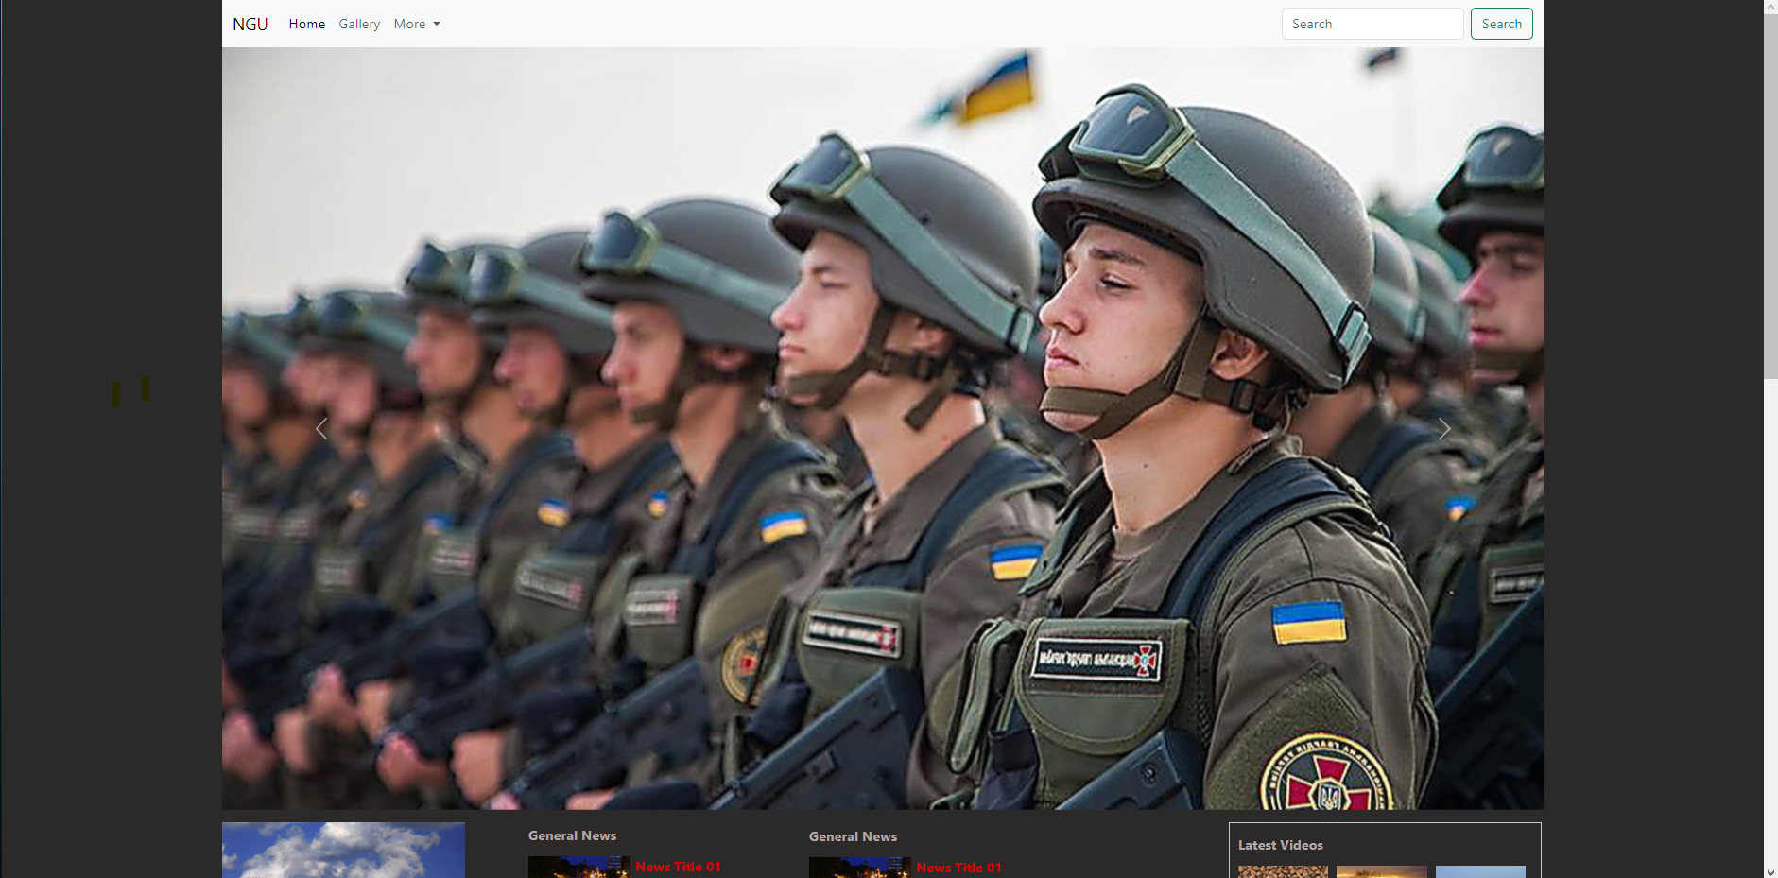

Рисунок 3.1

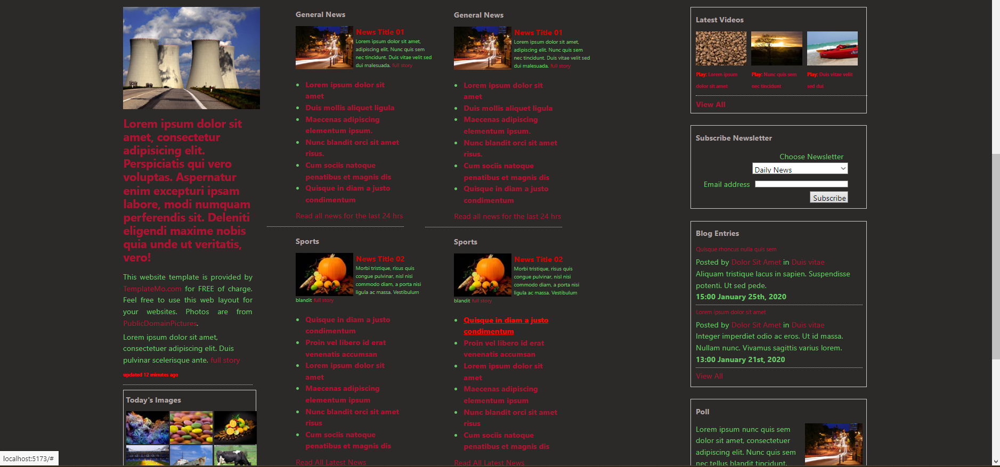

Рисунок 3.2

При використанні навігаційного меню ми маємо можливість побачити зміст сайту

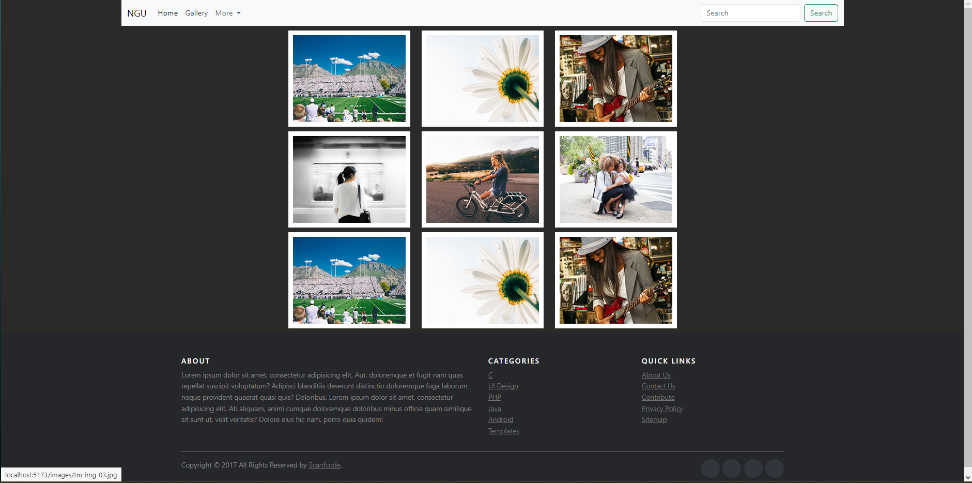

Рисунок 3.3

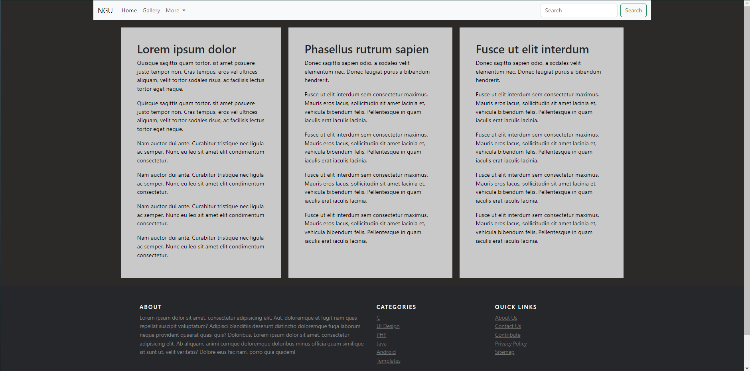

Рисунок 3.4

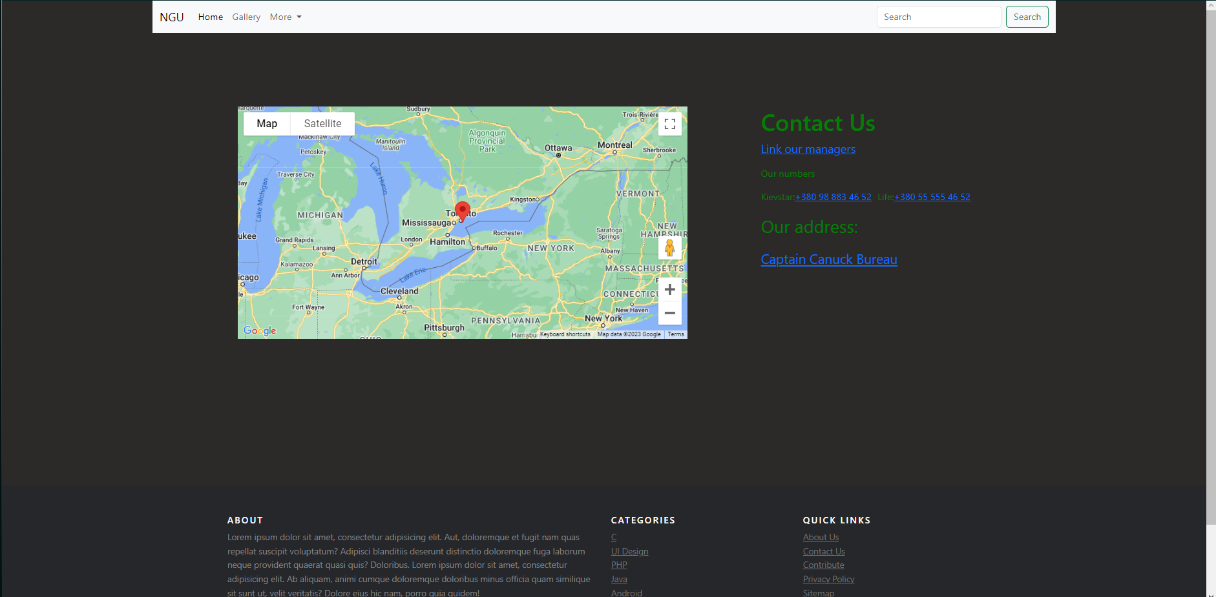

Рисунок 3.5

## ВИСНОВОК

У цьому розділі були розглянуті ключові особливості використання програмного модуля для новинного порталу Національної Гвардії України. Визначено, що використання Vue.js та компонентної архітектури дозволяє створити динамічний та ефективний інтерфейс, що відповідає сучасним стандартам та вимогам користувачів.

Однією з ключових переваг є легкість вивчення та використання Vue.js, що сприяє швидкій інтеграції та розробці. Можливість використання компонентів дозволяє створювати самостійні блоки функціональності, що спрощує розширення та підтримку системи в цілому.

Реалізація клієнтської та серверної частин через API забезпечує ефективний обмін даними між фронтендом та бекендом, забезпечуючи коректну роботу різних функціональних блоків порталу.

Використання HTML та CSS для створення користувацького інтерфейсу дозволяє побудувати чітку та естетичну структуру сторінок. Зазначено, що цільовий дизайн та інтерфейс будуть деталізовані згідно з вимогами та специфікаціями новинного порталу.

У висновку, обрані технології та підходи в програмній реалізації підтримують основні цілі проекту, забезпечуючи високу якість, продуктивність та користувацьку зручність при використанні програмного модуля новинного порталу для Національної Гвардії України.

# ВИСНОВКИ

У ході розробки концепції та програмної реалізації новинного порталу для Національної Гвардії України було визначено ключові аспекти та особливості проекту. Розглянуті відомості стосуються не лише структури та функціональності порталу, але й основних принципів, що керували вибором технологій та підходів до розробки.

Ключові Цілі:

Створення інформаційного ресурсу, який буде надавати оперативну та достовірну інформацію для працівників та громадськості, пов'язану з діяльністю Національної Гвардії України.

Забезпечення зручного та інтерактивного інтерфейсу для користувачів, а також можливості взаємодії та обміну думками шляхом коментарів та фідбеку.

Використані Технології:

Використання Vue.js та компонентної архітектури для створення динамічного та ефективного інтерфейсу.

Використання HTML та CSS для структуризації та стилізації користувацького інтерфейсу.

Взаємодія клієнтської та серверної частин через API для ефективного обміну даними.

Особливості Програмної Реалізації:

Застосування модульності та компонентної структури для полегшення підтримки та розширення системи.

Акцент на використанні сучасних технологій для забезпечення високої продуктивності та зручності використання.

Майбутні Перспективи:

Розширення функціоналу порталу на основі потреб та вимог користувачів та Національної Гвардії.

Постійне оновлення та удосконалення інтерфейсу та можливостей системи.

В цілому, розробка новинного порталу орієнтована на створення високоякісного та функціонального ресурсу, який відповідає потребам Національної Гвардії та забезпечує ефективну взаємодію з користувачами. Проект слід розвивати відповідно до змін у вимогах та технологічному прогресі.

# СПИСОК ВИКОРИСТАНИХ ДЖЕРЕЛ ТА ЛІТЕРАТУРИ

1. https://uk.wikipedia.org/wiki/MySQL.
2. [https://zakon.rada.gov.ua/laws/show/z1192-17#Text](https://zakon.rada.gov.ua/laws/show/z1192-17" \l "Text)
3. [https://uk.wikipedia.org/wiki/HTML](https://uk.wikipedia.org/wiki/Node.js)
4. <https://uk.wikipedia.org/wiki/JavaScript>
5. *[https://uk.wikipedia.org/wiki/Vue](https://uk.wikipedia.org/wiki/REST)*
6. [https://uk.wikipedia.org/wiki/CSS](https://uk.wikipedia.org/wiki/Node.js)
7. [https://uk.wikipedia.org/wiki/BOOTSTRAP](https://uk.wikipedia.org/wiki/Node.js)
8. https://auth0.openai.com/u/login/identifier?state=hKFo2SBuc2ExaXlOckltckJaeTB4SE9vUFZ5TFZrS2NaTlVsTqFur3VuaXZlcnNhbC1sb2dpbqN0aWTZIFJlTG1HU1BKejNrT0xBZ0hscDBhRVhYM1hDdTdIcVpQo2NpZNkgVGRKSWNiZTE2V29USHROOTVueXl3aDVFNHlPbzZJdEc